Vocabulaire :
Probabilité :
Ensemble de règles permettant de déterminer le pourcentage des chances de réalisation d’un événement.

Evènement élémentaire:
Un événement élémentaire est une éventualité qui se réalise lors de l’étude d’une variable aléatoire dont les valeurs sont liées au hasard.

Exemple :
- « Le nombre de pièces bonnes » dans une production hebdomadaire est une variable aléatoire.
- « Trouver une pièce bonne » dans cette production est un événement élémentaire.

Evènement contraire :
Un événement contraire est présent lorsque l’événement élémentaire est absent.

Exemple :
« Trouver une pièce mauvaise » dans une production hebdomadaire est contraire à l’événement élémentaire « trouver une pièce bonne ».

Expérience et variable aléatoires
Dans une expérience aléatoire, les résultats sont incertains. Ils sont liés au hasard.

Exemples :
- Le nombre annuel de pannes d’un équipement ;
- La fréquentation journalière d’un parking, sont des variables aléatoires.

Notion de probabilité
La probabilité d’un événement élémentaire A est le rapport du nombre n de cas favorables à cet événement, au nombre total N de cas possibles.

Probabilité de A =
et on note :
p(A) = avec 0 ≤ p(A) ≤ 1

Exemple :
Nombre annuel de pannes de 500 équipements identiques.

Nombre annuel de pannes : xi | Pas de pannes | 1 panne | 2 pannes | 3 pannes
Nombre d’équipements concernés : ni | 385 | 70 | 30 | 15

Quelle est la probabilité pour qu’un équipement n’ait pas de panne dans l’année ?
Solution :
    - Nombre de cas possibles : N = 500

    - Nombre de cas favorables : n = 385

    - Probabilité de n’avoir aucune panne dans l’année :

p(0 pannes) = = = 0,77

Probabilité d’un événement contraire :
L’événement contraire d’un événement A est noté ; sa probabilité est notée p().
On a :

p(A) + p() = 1 ⇔ p() = 1 – p(A)

Exemple :
Dans un lot de pièces, la probabilité de tirer une pièce bonne est 0,97.
Quelle est la probabilité de tirer une pièce mauvaise ?

Solution :
p(A) = 0,97

et p() = 1 – p(A) = 1 – 0,97 = 0,03

La probabilité de tirer une pièce mauvaise est p() = 0,03.

Évènements incompatibles :
Deux évènements sont incompatibles si leur réalisation simultanée est impossible.
Soit deux évènements A et B incompatibles, la probabilité qu’un des évènements au moins soit réalisé est notée p(A ∪ B) telle que :

p(A ∪ B) = p(A) + p(B)

Ce qui se lit : probabilité de A ou B égale à probabilité de A + probabilité de B.

Exemple :
Parmi toutes les boules contenues dans un sac, la probabilité de tirer une boule bleue est 0,25 et la probabilité de tirer une boule rouge est 0,15.
Quelle est la probabilité de tirer au hasard une boule bleue ou rouge ?

Solution :
- Evènement A : tirer une boule bleue p(A) = 0,25

- Evènement B : tirer une boule rouge p(B) = 0,15

- Les évènements A et B sont incompatibles donc :
p(A ∪ B) = p(A) + p(B) = 0,25 + 0,15 = 0,40

La probabilité de tirer une boule bleue ou une boule rouge est 0,40.

Loi de probabilité
X désigne la variable aléatoire.
la fonction xi p(X = xi) définit la loi de probabilité de la variable aléatoire X.
p(X = xi) se lit : probabilité pour que la variable aléatoire X prenne la valeur de xi.

A chacune des valeurs xi que peut prendre la variable aléatoire X est associée sa probabilité pi.
L’ensemble des couples (xi ; p_{i} ) est la loi de probabilité de X.

Exemple :
L’étude d’un service de maintenance précise que le nombre d’interventions journalières X peut prendre les valeurs 1 ; 2 ; 3 ; 4 ; 5 et 6 avec les probabilités respectives 0,10 ; 0,28 ; 0,37 ; 0,35 ; 0,25 et 0,04.
- Compléter le tableau ci-dessous :

Nombre d’interventions : xi | 1 | 2 | 3 | 4 | 5 | 6
probabilité : p(X = xi) | 0,10 | 0,28 | 0,37 | 0,35 | 0,25 | 0,04

- Reporter les points ainsi obtenus dans un repère orthogonal du plan .
  - Nombre d’intervention en abscisses ;
  - Probabilité p(X = xi) en ordonnées.

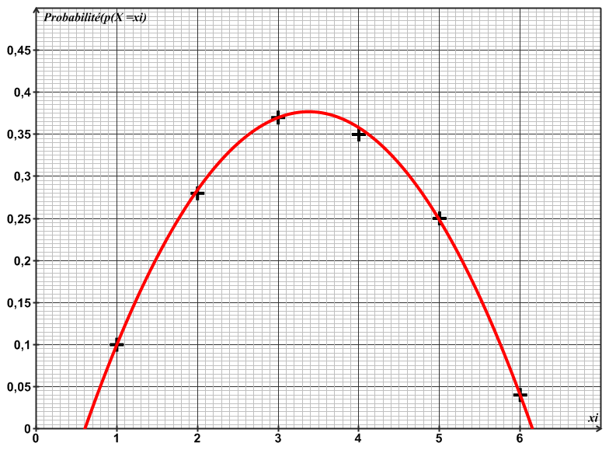
- Joindre ces points par une courbe lisse.

Espérance mathématique E(X) dans une loi de probabilité
L’espérance mathématique E(X) d’une variable aléatoire X est la moyenne arithmétique pondérée des valeurs possibles de xi de la variable X par leur probabilité p_{i}.

E(X) = p_{i}xi ;
E(X) se note également m ou
avec xi et p_{i}, valeurs possibles et probabilités associées.

Exemple 1:
Une société d’usinage de pièces mécaniques a établi une statistique portant sur les interventions nécessaires à la maintenance du parc machines pendant un an(50 machines identiques).

Nombre d’interventions : xi | 0 | 1 | 2 | 3 | 4 | Total
Nombre de machines ni | 4 | 25 | 12 | 6 | 3 | 50
p_{i} = p(X = xi) | 0,08 | 0,5 | 0,24 | 0,12 | 0.06 | 1

- Compléter le tableau ci-dessus
- Calculer la moyenne de la série statistique (tableau précédent)

= = = 1,58

- En probabilité, l’espérance mathématique remplace la moyenne et s’écrit donc:
m = E(X) = p_{i} × xi avec p_{i} = p(X= xi)
Calculer E(X) = 0,08×0 + …… + 0,06×4 = 1,58

Variance V(X) et écart-type σ(X) en probabilité
La variance en probabilité est donnée par la formule :

V(X) = p_{i}(xi – m)² ou V(X) = p_{i} x_{i}² – m²

L’écart type σ(X) (lire sigma de X) est donné par :

σ(X) =

L’écart type donne la dispersion des valeurs de la variable aléatoire X par rapport à l’espérance mathématique m.

Exemple 2 :
- En reprenant l’énoncé de l’exemple 1, compléter le tableau ci-dessous.

Nombre d’interventions : xi | 0 | 1 | 2 | 3 | 4 | Total
Nombre de machines ni | 4 | 25 | 12 | 6 | 3 | 50
p_{i} = p(X = xi) | 0,08 | 0,5 | 0,24 | 0,12 | 0,06 | 1
(xi – m)² | 2,4964 | 0,3364 | 0,1764 | 2,0164 | 5,8560
p_{i}×(xi – m)² | 0,199712 | 0,1682 | 0,0282336 | 0,241968 | 0,351384 | 0,9894976

- Calculer la variance V(X) puis l’écart type σ(X) de la variable aléatoire X.

V(X) = 0,9 894 976 ; σ(X) = ≈ 0,99

